CORPORACION EDUCACIONAL DE LA CONSTRUCCION
LICEO INDUSTRIAL “ERNESTO PINTO LAGARRIGUE”
RANCAGUA

ESPECIALIDAD: DIBUJO TECNICO
MODULO: DIBUJO DIGITAL DE PROYECTOS DE ARQUITECTURA
NIVEL: 3º MEDIO

APRENDIZAJE ESPERADO:
- Adquirir conocimientos básicos de simbologías utilizados en planos de edificación.

ARQUITECTURA

1. FORMATOS ACOTACIONES Y ESCALAS

1.1. FORMATOS Y LINEAS

Los formatos que rigen los planos de construcción y arquitectura se basan en la tabla Nº 1 de la NCH657 Of. 70.
Los formatos normalizados que indica esta norma son llamados de la serie A y pueden obtenerse del rollo y pliego de producción nacional de 1100 mm de altura, de este corte se obtiene el formato A0, que es la base mas grande de 841mm x 1189mm, que es aproximadamente 1 metro cuadrado de papel.

Tabla 1: Formatos de Papel Nch 657 Of.70
Formato | Líneas de Corte | Margen
A0 | 841 mm x 1189 mm | 10 mm
A1 | 594 mm x 841 mm | 10 mm
A2 | 420 mm x 594 mm | 10 mm
A3 | 297 mm x 420 mm | 10 mm
A4 | 210 mm x 297 mm | 5 mm
A5 | 148 mm x 210 mm | 5 mm
A6 | 105 mm x 148 mm | 5 mm

La calidad de una línea depende de la claridad, la agudeza, el tono y el espesor apropiado, mientras que la líneas de tinta varían solo en anchura, las línea hechas a lápiz carbón, pueden variar tanto en anchura como en tono. Así la anchura de una línea hecha a lápiz se controla por la densidad o dureza de la mina que se usa, o más bien por el tipo de lápiz que se usa, además de la presión que se ejerce al dibujar.
Al dibujar, es esencial comprender lo que se representa en cada línea, si es un canto, una intersección de dos planos o simplemente un cambio de material o textura, por lo menos, en el área de la construcción, lo que interesa demarcar, es la diferencia en los planos que pueden o no ser relevantes para uno.
Todas las líneas tendrían que empezar y terminar de una forma definida, tocándose en los extremos, si es que van unidas, llevándolas siempre en una relación lógica, desde un principio hasta el final con las otras líneas.
Las líneas que se desvanecen se vuelven arbitrarias, además de las exageraciones en los extremos que ayuda a fijar una línea. Las esquinas dentro de un dibujo, se tienen que tocar resueltamente, ya que cuando no se tocan, estas parecen redondeadas, es por eso y otros detalles mas que al dibujar una línea de un solo trazo, se logra perfeccionar y adecuar el dibujo a lo requerido.

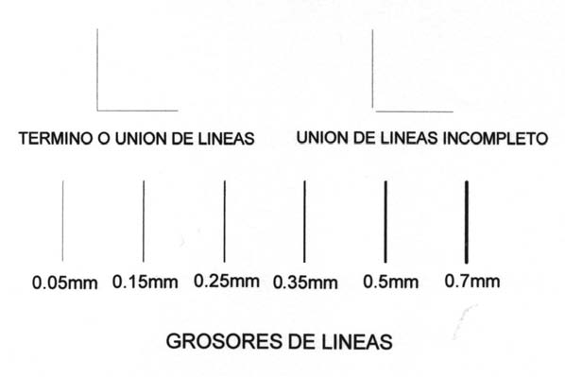

1.2. ACOTACION DE PLANOS

Acotar es el proceso de anotar, mediante líneas, cifras y signos, las medidas de un objeto sobre un dibujo previo del mismo, siguiendo una serie de reglas y convencionalismos, establecidos mediante normas.
La acotación es el trabajo mas complejo del dibujo técnico, ya que para una correcta acotación del dibujo es necesario conocer, no solo las normas de acotación, también es necesario conocer la función adjudicada a cada dibujo, es decir, si servirá para fabricar la pieza o verificar las dimensiones de la misma una vez fabricada .
A menudo, es necesario acotar los planos aunque estos hayan sido realizados a escala. Ya que se puede dar el caso que al realizar copias del original del plano, estas varíen la verdadera distancia dada en el plano, es decir que se amplia o reduzca la copia de un plano sin respetar sus proporciones o bien su escala. En cambio la cifra expresada en la cota será la misma, correspondiéndose lógicamente con la distancia verdadera.
Las cotas no se aplican exclusivamente en los planos, también se utilizan en dibujos realizados a mano alzada (croquis).
Generalmente las cotas se representan con una línea que abarca todo el espesor, anchura, altura o largo de una pieza o conjunto de piezas que forman un dibujo en general, de manera que esta línea se representara con flechas o líneas oblicuas, o ya sea por cualquier otra representación grafica, que sea conveniente, en los extremos de la línea y delimitaran el dibujo a acotar. El largo de la línea estará demarcado por un numero, que será la representación real de la medida del dibujo graficado o a escala.

1.3. INFORMACIÓN EN LOS PLANOS

Es frecuente que un plano finalizado requiera mayor información de la indicada, esta al no poder expresarse mediante el dibujo, se añade utilizando texto.
Es importante indicar que el texto escrito en planos se utiliza de diferente forma según el tipo de plano. Así por ejemplo, en los planos de detalle la información escrita hace referencia al tipo de materiales o acabados utilizados; en cambios en el dibujo de la planta de un chalet, se anotaran las superficies y el nombre de cada dependencia, y en el plano de iluminación, se utilizaran una serie de símbolos y leyendas, que expresen los diferentes mecanismos de encendido, etc.
Existen dos formas básicas de insertar información mediante texto en los planos: rotulando el texto requerido directamente en el dibujo, o utilizando una leyenda de símbolos.

- • Rotulación de texto en el dibujo: es práctica para indicar la superficie en metros cuadrados de un determinado espacio y a la vez el nombre de cada dependencia.

• Leyenda de símbolos: explica mediante texto el significado de cada una de los símbolos utilizados. Es decir convencionalmente la leyenda comprende un listado de referencias básicas acompañadas de texto explicativo que corresponde al grafismo del dibujo.

1.4. ESCALA EN LOS DIBUJOS

Cualquier dibujo, y aun mas si se trata de un plano, es conveniente que se realice mediante un sistema de medición conocido por todos, que sea muy comprensible y transmita información. Los dibujos o planos deben ser fieles a aquella realidad que se observa, a pesar de no ser mas que una representación de la misma; por lo tanto, la utilización de una escala determinada al dibujar facilitará la interpretación a aquella persona que visualice el plano.

Dibujar a escala no es más que dar a cada unidad del plano una fracción particular de su verdadera magnitud, de su tamaño en la realidad. Para ello, se utiliza el instrumento que permite tal conversión gráfica: el escalímetro
Este visto anteriormente, parecido a la regla conocida universalmente, con los centímetros indicados, pero con la particularidad de que contiene diversas graduaciones que corresponden proporcionalmente a las escalas mas usadas en el dibujo arquitectónico.
En el dibujo arquitectónico, o en diferentes tipos de planos, es difícil usar escalas que se amplíen, ya que normalmente se deben representar espacios o detalles cuyas dimensiones reales no caven en la hoja de papel. Por tal motivo se utilizaran reducciones a escala que permiten expresar la totalidad de aquello que se observa y se quiere confeccionar en el plano.
Todas las escalas se expresan mediante dos números. Por ejemplo, la escala 1:100, significa que una unidad del dibujo (la primera cifra), corresponde a 100 unidades de la realidad (la segunda cifra), es decir, los dos números se corresponden, respectivamente, con los conceptos de dibujo y realidad. Estas son normas convencionales que permiten a todo el mundo una interpretación clara y rápida de los dibujos.
Al indicar la escala en la que se han realizado los dibujos, es necesario expresar las unidades utilizadas como referencia. Normalmente, de una forma convenida, en el dibujo arquitectónico la unidad corresponde a un metro.
Se ha dicho que una unidad del dibujo corresponde a 100 unidades de la realidad, lo que significa que el dibujo será 100 veces menor que la realidad.
Por ejemplo: si una pared de 4 metros de longitud, expresada en un plano escala 1:100, le corresponderán 4 centímetros, y la misma pared escala 1:50, le corresponderán en el plano, 8 centímetros.
Las escalas mas utilizadas en los planos de edificación o de dibujo arquitectónico son:

- • Escala 1:100

Utilizada generalmente en los planos de planta, así como en los diferentes planos de instalaciones domiciliarias.(1 metro en la realidad es igual a 1centimetro en el plano)

- • Escala 1:50

Para dibujos en planta, planos de arquitectura, de fundaciones, de estructuras etc. Y muy útil para plantear las primeras distribuciones de un espacio (1 metro en la realidad es igual a 2 centímetros en el plano)

- • Escala 1:20

Muy indicada para expresar zonas detalladas, ya sea en alzado, planta o sección (1 metro en la realidad es igual a 5 centímetros en el plano).

- • Escala 1:10 y 1:5

Empleadas en los planos de detalles. Sirven para expresar los detalles constructivos como los puntos de unión de un material con otro, las secciones de escaleras etc. (1 metro en la realidad es equivalente a 10 centímetros para escalas 1:10; y 1 metro en la realidad e igual a 20 centímetros en el plano para escalas 1:5).

2. TIPOS DE PLANOS

2.1. PLANOS DE ARQUITECTURA

Vista en planta en donde se especifica la estructura de edificación, con sus dimensiones y particularmente se demuestran los implementos de esta (ventanas, puertas, alturas, bajos etc.) además de señalar con formas u objetos o con escritos, cada espacio, cuarto u habitación (dormitorios, cocina, baño, living-comedor, bodegas etc.). Dentro del plano se especifican el ancho de muros o tabiques, de los cuales estará compuesta la estructura, junto con las dimensiones interiores y exteriores de esta.
El plano generalmente es llevado a una escala determinada, especificándola junto con el tipo de estructura que se va a construir.
La escala mas usada en este tipo de plantas es 1:50.

Dentro del plano de Arquitectura se especifica un Corte transversal denominado con letras (A – A), o Longitudinal (B – B); el cual mostrara el interior de la vivienda.
La Planta de Arquitectura o el dibujo del contorno de esta, deberá ser de un espesor notable y legible, en donde se notara la diferencia entre las líneas de cotas y simbologías o líneas de demarcación (Cortes Transversales y o Longitudinales).
Las cotas o medidas deberán especificar la unidad en el cual fueron hechas (metro, milímetros, etc.)

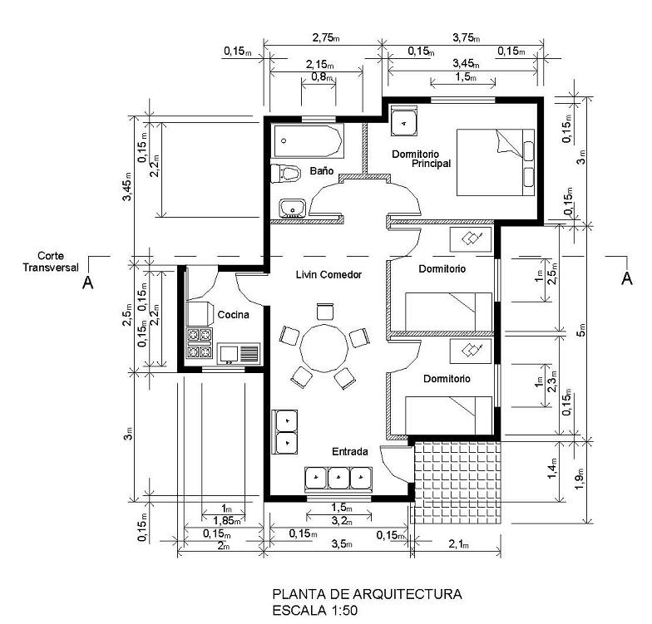

Figura 2 : Planta de Arquitectura de Vivienda

2.2. PLANOS DE ELEVACIONES

Todas las vistas representan la forma y volumen de una estructura, señalan los vanos de puertas y ventanas (tipo, tamaño y situación) los materiales, las texturas y contexto. La mayor diferencia entre los alzados de edificaciones empleados en los planos de obra y los utilizados para el diseño y la presentación son las sombras propias arrojadas para estudiar los efectos de la luz sobre la forma y el volumen de la estructura.
El alzado puede entenderse como una sección del terreno trazada a cierta distancia de aquel. La separación entre el plano de corte y el de la edificación depende de que elementos se deseen mostrar delante del mismo y del grado con que interferirán en la visión total de la forma constructiva. Existen vistas frontales y laterales de la estructura.

Generalmente las vistas o fachadas demuestran la contextura y los materiales a usar en la edificación, además de especificar las alturas correspondientes de esta propia (altura desde el terreno, hasta la cumbrera, altura de Radier y alturas de Muros).

Estas vistas van a Escala 1:50 y se busca principalmente mostrar las fachadas principales y laterales de la edificación.

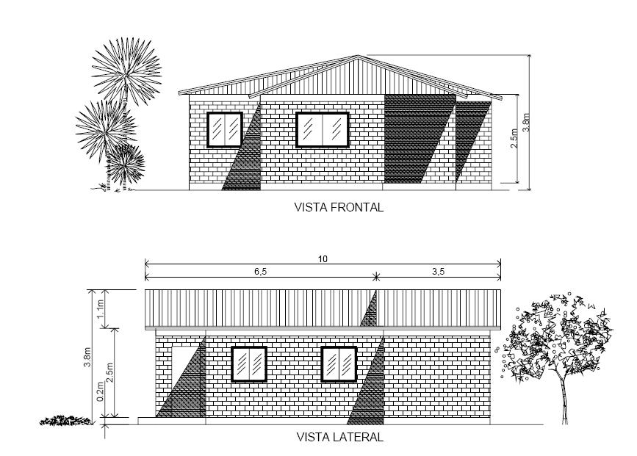

Figura 3: Fachadas Principales y Laterales de Vivienda

2.3. PLANO DE ESTRUCTURAS

Plano que demuestra en planta, las Enfierraduras, Cadenas, Dinteles, Soldaduras y Uniones de la estructura u Edificación, en donde se denominan los Vanos de Puertas y Ventanas (Dinteles) conjuntamente con las estructuras en detalle de Vigas y Pilares, dibujados en una escala visible.
Los detalles de Pilares, Vigas o Estructuras importantes, van con dimensiones especificadas en las cotas (metros, milímetros), además de describir el espesor, diámetro y material que será utilizado en su armazón.
Dentro del plano se debe especificar los diámetros de enfierraduras Longitudinales y Transversales de muros, losas u elementos importantes y que van anclados a estos, además de señalar los amarres correspondientes en cada Pilar y el material a utilizar.
El plano va compuesto de ejes, los cuales son señalados por números y letras, en donde se especificara por medio de cotas, la distancia entre cada eje, para así facilitar la interpretación y finalmente la construcción

El plano de estructuras generalmente va a una escala 1:50 y lo acompañan detalles de elementos importantes como Pilares, Losas, Uniones, etc. y a una escala visible (1:20)

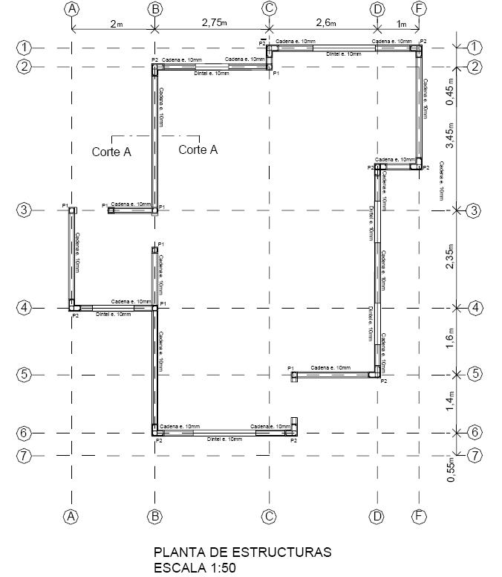

Figura 4: Plano de Estructuras de Vivienda
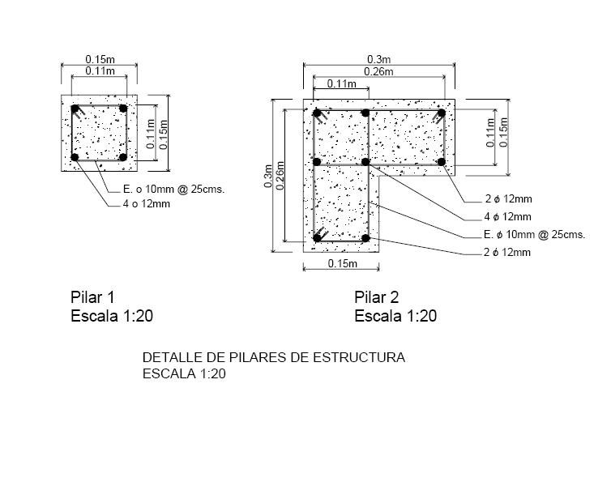

Figura 5: Detalle de Pilares

2.4. PLANOS DE FUNDACIONES

Su finalidad es entregar toda aquella información para la ejecución de la estructura soportante de la edificación que corresponde a los cimientos. Este tipo de plano es un complemento del plano de planta y se elabora a base de este. Lo constituye una planta de cimientos con las indicaciones de cotas a ejes de muro, además de señalar la distribución de los elementos, ubicaciones forma y escudaría. También se debe adjuntar un detalle de cimiento con todas las indicaciones del diseño. Por lo general y de uso común los planos de cimientos se representan en escala 1:50
Dentro del detalle de fundación (Cimiento), se debe especificar los materiales a utilizar, junto con las dimensiones mas especificas de Muros, Cimientos, Sobrecimientos, Emplantillado y Radieres.
Estos detalles se representan a una escala visible (1:20)

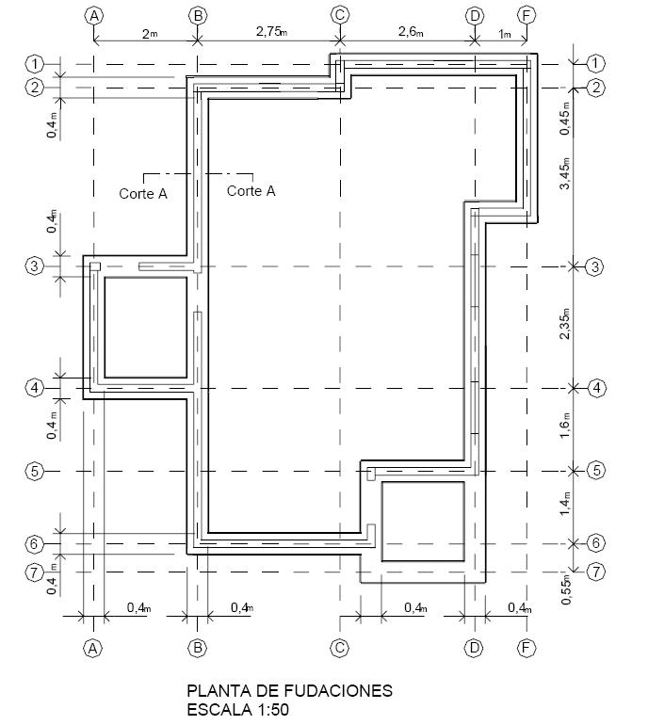

Figura 6: Plano de Fundaciones

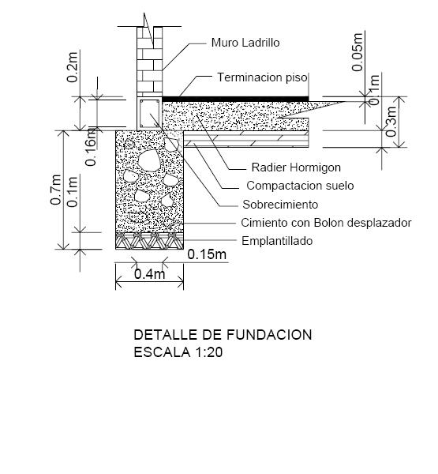
Figura 7: Detalle de Fundación

2.6. PLANOS DE CORTE

Contienen toda aquella información relacionadas con las alturas de la edificación. Su finalidad es entregar una acabada visualización de la diferencia de niveles, indicándose de preferencia números de pisos, alturas de piso a cielo terminado y en obra gruesa. Este tipo de plano esta constituido por dos cortes, uno de preferencia transversal y el otro longitudinal, ambos deben permitir una visión completa de la distribución interna a través de toda su extensión. Por lo general, se representan en escala1:20
Además de entregar información de la distribución de la edificación, demuestra los tipos de materiales que se usaran en la construcción futura de esta, desde el tipo de Terminaciones de Techumbres, Cerchas, Cielo, Muros, Terminaciones de pisos etc.

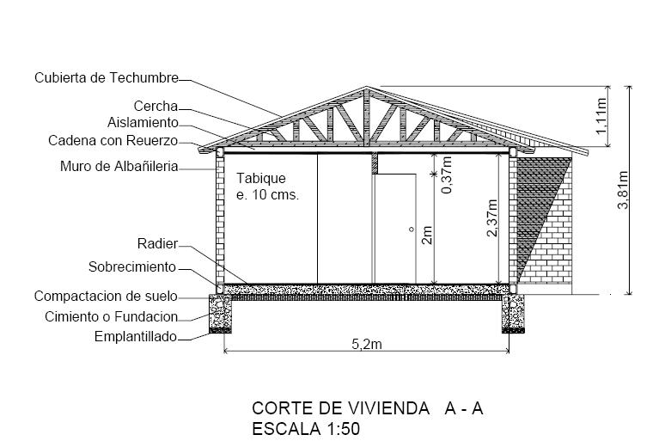
Figura 8: Corte de Vivienda

2.7. PLANOS DE UBICACIÓN

En este plano se indica la posición relativa de la construcción con respecto a lo que lo rodea. En el plano se deben indicar las dimensiones y ángulos del lote, orientación, calles circundantes, la silueta de la construcción, y en caso de ser necesario se debe dibujar las cotas de nivel del terreno, casa o edificio con su distancia a los límites o a otros puntos de referencia.
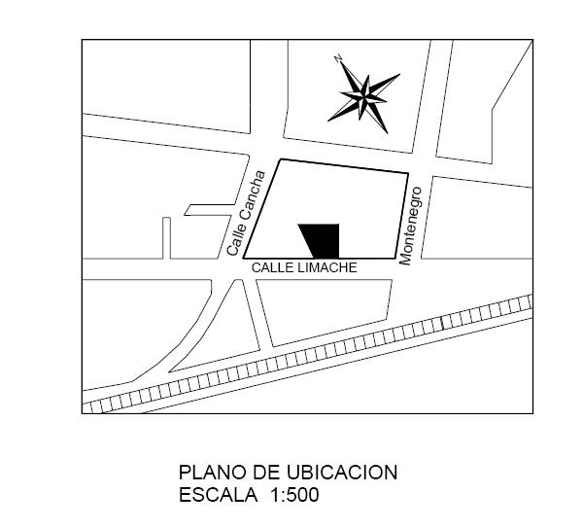
Figura 9: Plano de ubicación de Vivienda

2.8. PLANOS DE EMPLAZAMIENTO

Plano en donde se refleja la totalidad del terreno en donde se va a construir, para así emplazar la planta de edificación demarcando las dimensiones del frontis lateral (espacio que queda desde el cimiento hacia la línea de calle, denominado antejardín), el espacio de los laterales en donde queda la edificación, y el terreno de patio trasero, que queda entre la línea del cimiento y el muro vecinal o de atrás. Además de denominar la calle principal, y el norte correspondiente. La planta de edificación generalmente va a una escala de 1:200, y es achurado.
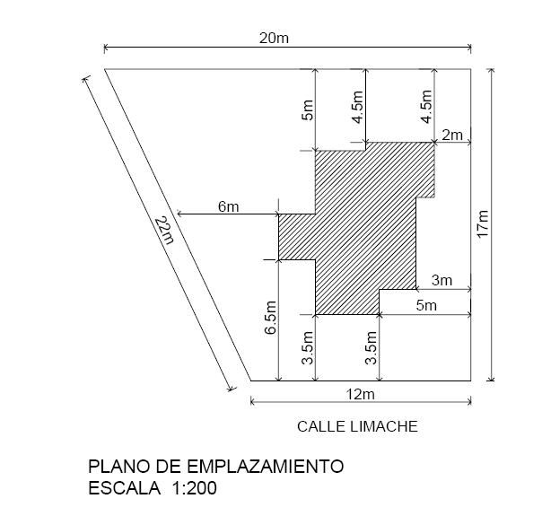
Figura 10: Plano Emplazamiento Vivienda, dentro del terreno

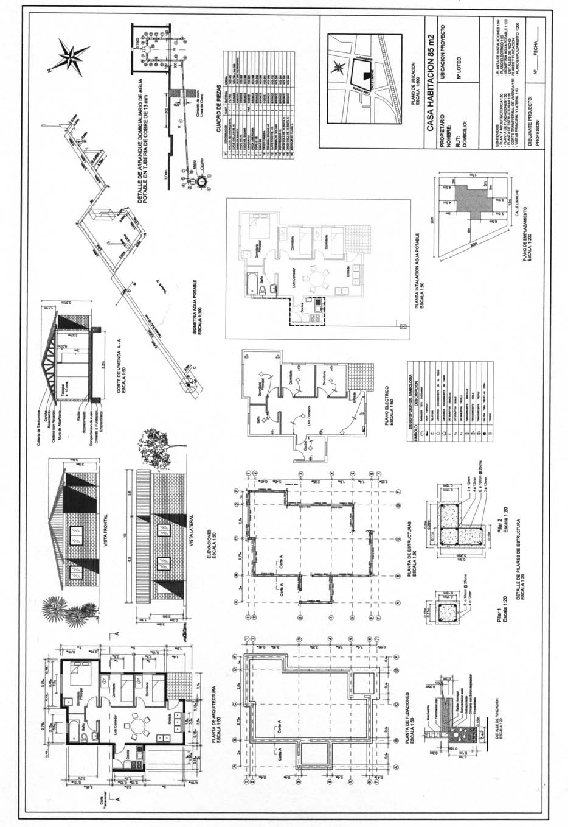

Figura 2-14: Formato Plano A0

